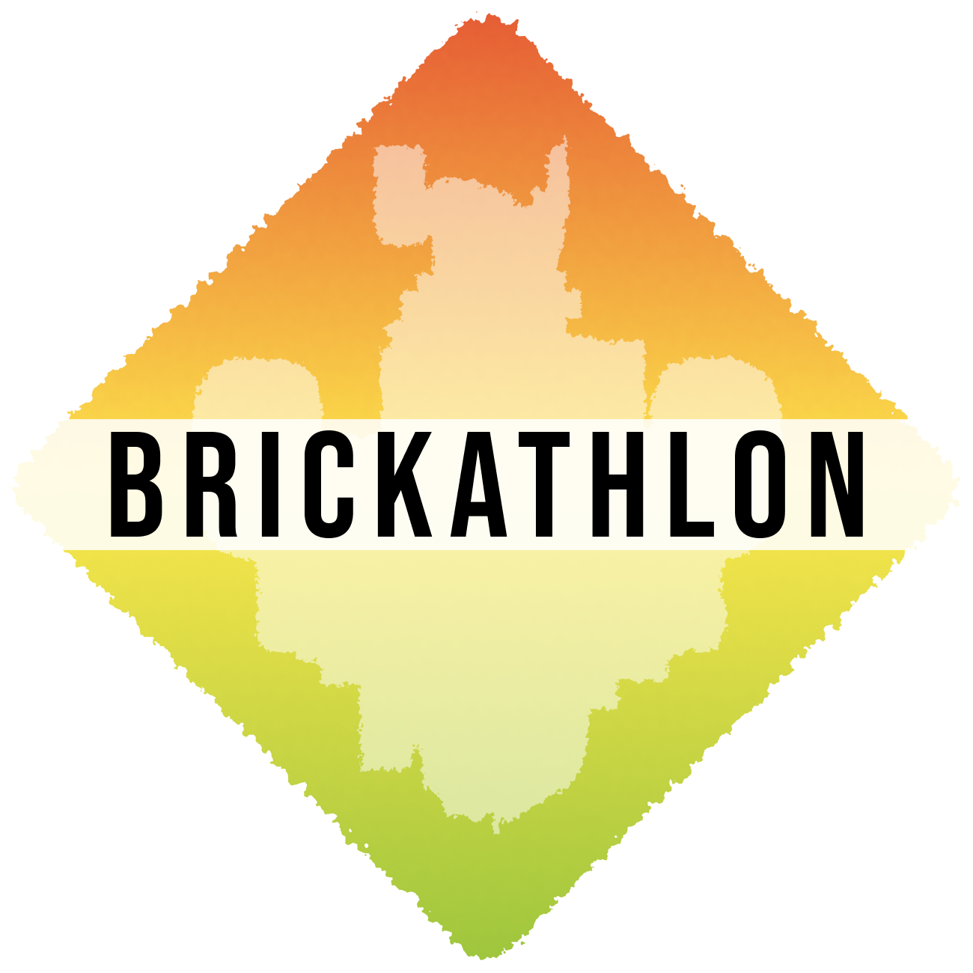

Versenyzői kézikönyv
2026


Jelen dokumentum a BRICKATHLON versenyen résztvevő versenyzőknek készült. Célja a verseny és versenyszámok bemutatása, kiemelve a legfontosabb információkat amiket egy versenyzőnek tudnia kell.
Jelen dokumentum kiegészíti, de semmilyen esetben sem írja felül a BRICKATHLON hivatalos szabálykönyvét.

Üdvözlünk a BRICKATHLON versenyzői között! Ebben a rövid kézikönyvben megpróbáltunk Neked minden fontos információt összeszedni amire szükséged lehet a verseny során. Megtalálod mire figyelj általánosan, milyen lehetőségeid vannak, és még sok más hasznos dolgot.
Javasoljuk, hogy a versenyre érkezés előtt, minél többször olvasd el a hivatalos szabálykönyvet, hogy ne érjen meglepetés.

A 4 aranyszabalyod:
- Oszd be az idődet: Tervezd meg előre, mikor végzed el a probalkozasaidat. Van rá időd, de ne hagyd az utolsó pillanatra.
- Figyeld a weboldalt: A weboldalon élőben kovetheted a verseny eredményeit. Kövesd végig figyelemmel, így biztosan nem fogsz semmiről lemaradni.
- Ne add fel! Ha valami nem sikerült, ne csüggedj! Van lehetőséged javítani, és nem biztos, hogy csak te hibáztál.
- Használd ki, a szabályok adta lehetőségeket: Könnyítsd meg a dolgod, és építs olyan robotokat amiket masodpercek alatt működésre tudsz bírni. Így bármi történik, készen fogsz rá állni.

Nevezés a versenyre:
- Jelentkezz be a Google-fiókodba a weboldalon.
- Add meg a szükséges adatokat.
- Üdvözlünk a versenyzők között.

Versenyzői felület használata:
- A profilra kattintva megnyílik a Te felületed.
- Itt látsz mindent amire szükséged van:
- Menetrend
- Pontok
- Engedélyezd az értesítéseket a weboldalon, így biztosítod azt, hogy szükség esetén a főrendezők el tudnak érni.

Jogok és Kötelességek
- Mielőtt kimész a verseny területéről, ellenőrizd hogy az eredményed rögzítve lett-e. Ha nem, azonnal jelezd a versenybírónak. Ha már elhagytátok a verseny területét már nem változtathattok az eredményen.
- Ha úgy érzed hibás döntés született, és a szabálykönyv szerint ezt meg tudod indokolni, jelezd a versenybírónak óvási szándékodat.
- Vigyázz a verseny eszközeire, és versenytársaidra.
- Versenyytarsaiddal, és a helyszínen lévőkkel szemben tisztelettel viselkedj.

Az Óvás Protokollja
FONTOS: Csak addig nyújtható be óvás, amíg a versenyszám területén vagy!
Jelezd a versenybírónak óvási szándékodat. Onnantól kövesd az instrukciókat.

Hogyan próbálkozhatsz a versenyszámoknál
- Viseld a pass-t.
- Bizonyosodj meg róla, hogy a robot megfelel minden szabálynak.

Versenyszámok szabályai

Hegymászás

A feladatod: A robotodnak négy, egyre meredekebb emelkedőt kell megmásznia. Csak egy próbálkozási lehetőséged van, és a szinteket sorrendben kell teljesítened.

A próbálkozás menete:
- Helyezd a robotot az első emelkedő rajtzónájába (a rajtvonalhoz nem érhet hozzá).
- A bíró jelzésére indítsd el a robotot.
- A szint akkor van teljesítve, ha a robot felülről nézve érinti a célvonalat.
- Ezután áthelyezheted a robotot a következő, nehezebb emelkedő rajtzónájába.

Mire figyelj nagyon?
Nincs második esély: Ha a robot leesik, felborul, vagy megáll és nem tud önerőből továbbmenni, a próbálkozásod azonnal véget ér. Az utolsó, már sikeresen teljesített szinted lesz rögzítve.
Ne nyúlj hozzá: Ha a mászás közben hozzáérsz a robothoz, a köröd befejeződött.

Kosárra dobás

A feladatod: Ping-pong labdákat kell a különböző távolságokra lévő kosarakba juttatnod 3 perc alatt, maximum 10 dobásból. Csak egyszer próbálkozhat a csapat.

A próbálkozás menete:
- Tedd a robotot a 75x75 cm-es dobóterületre.
- A bíró zöld jelzésére indul a 3 perces időd.
- A labdákat a bíró adja, de neked kell behelyezned a robot dobókarjába.
- A próba véget ér: ha letelik a 3 perc, ha eldobtál 10 labdát, vagy ha elértél 5 érvényes, pontot érő találatot.

Mire figyelj nagyon? (Az érvényes dobás feltételei):
- Mozogni kell! A robotnak a dobás előtt ÉS után is egyértelműen el kell hagynia a kezdő pozícióját (helyváltoztató mozgást kell végeznie).
- Dobóterület: A robotnak végig a dobóterületen belül kell maradnia.
- Ne zavard meg: Ha már mozgott a robot, de te hozzáérsz, mielőtt eldobná a labdát, az a dobás érvénytelen lesz!
- Szabadság: A 3 perc alatt szabadon szerelheted vagy programozhatod a robotot.

Vonalkövetés

A feladatod: A robotodnak egy fekete vonalat kell a lehető legpontosabban követnie egy kört megtéve. A csoportkörben kétszer próbálkozhatsz, a jobb időd számít.

A próbálkozás menete:
- Tedd a robotot a start területre.
- A bíró engedélye után indíthatod el. A fotocellás kapu méri az idődet.
- Maximum 2 perced van a kör teljesítésére.
- A próbálkozások között nyugodtan módosíthatod a robotot.

Mire figyelj nagyon? (A sárga pöttyök szabálya):
- Te vagy a megmentő: Ha a robotod elveszti a vonalat, vagy rossz irányba indul, bármikor felveheted kézzel!
- Hová tedd vissza? Szigorúan az utoljára elhagyott sárga ellenőrző pont mögé. A robot semmilyen része nem lóghat túl a menetirány szerinti pöttyön.
- Ne vágd le a kanyart: Ha a robot látványosan levágja a pályát, kötelező visszatenned az utolsó pötty mögé. Ha a bíró kérésére sem teszed vissza, a próbád nem lesz értékelhető, és 120 másodperces időt kapsz!

Szumó

A feladatod: Letolni az ellenfél robotját a 120 cm-es pályáról. Ez a verseny szíve: elsőbbséget élvez minden mással szemben, és ha nem jelensz meg a meccsedre, 0 pontot kapsz!

A mérkőzés menete:
- A robotokat a pálya közepén, egymásnak háttal kell elhelyezni, a vonalakhoz igazítva.
- A 3 másodperces visszaszámlálás után zöld jelzésre indíthatod a robotot.
- Azonnal ülj le a kijelölt székre, hogy ne zavard a mérkőzést!
- A robotoknak először egyenesen el kell menniük a pálya szélét jelző fehér vonalig, és csak utána érhetnek az ellenfélhez.
- Egy párharc a csoportkörben 3 mérkőzésből áll, az egyenes kiesésben pedig 6 pontig tart.

Mire figyelj nagyon?
- Figyelmeztetések: Ha a robotod nem indul el 5 másodpercen belül, rossz irányba megy, vagy nem éri el a fehér sávot ütközés előtt, figyelmeztetést kapsz. Két figyelmeztetés = azonnal elvesztett meccs!
- Összeakadás (Patthelyzet): Ha a robotok beragadnak, némán tedd fel a kezed! Ha az ellenfeled is felteszi, a meccs az órán maradt idővel újraindul a start pozícióból. Ekkor nem módosíthatsz a roboton!
- Időkérés: Párharconként és csapatonként 1-szer kérhetsz 30 másodperc szünetet szerelésre (programozni tilos).

Egyéb fontos tudnivalók a naphoz

Rekordok Ládája:
Ha megdöntöd egy versenyszám abszolút rekordját, a neved bekerül a legjobbak közé! A Szumónál az összesített pont számít, a Vonalkövetésnél a leggyorsabb kör, a Hegymászásnál a leggyorsabban elért legmagasabb szint, a Kosárnál pedig a legtöbb pont (kevesebb dobásból, gyorsabban).

Tombola:
A verseny alatt gyűjts tombolajegyeket! Ezek nem adnak pontot a versenyben, és nem kötelező a gyűjtésük, de az eredményhirdetésnél szuper nyereményeket sorsolunk ki a jegytulajdonosok között.

